# MĚSTO DVŮR KRÁLOVÉ NAD LABEM

# Zastupitelstvo města Dvůr Králové nad Labem

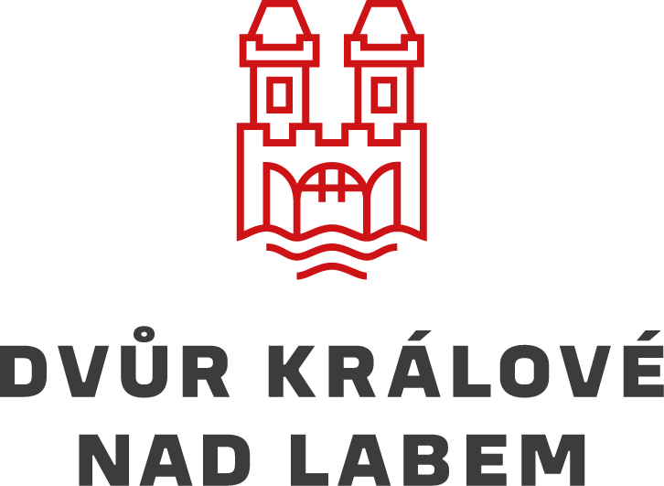

## Obecně závazné vyhláška města Dvůr Králové nad Labem o stanovení školských obvodů spádových mateřských škol zřízených městem Dvůr Králové nad Labem

## č. ./2025

|  |  |
| --- | --- |
| Vydal | Zastupitelstvo města Dvůr Králové nad Labem |
| Zpracoval/a/ | Kamila Jonová – odbor ŠKS |
| Dotčené orgány a organizace |  |
| Účinnost od | 01.04.2025 |
| Nahrazuje | OZV 5/2020 |
| Změna |  |
| Počet stran | 3 |
| Počet příloh |  |

Zastupitelstvo města Dvůr Králové nad Labem se na svém zasedání dne 13.03.2025, usnesením   
č. Z/306/2025 – 12. Zastupitelstvo města Dvůr Králové nad Labem usneslo vydat na základě ustanovení   
§ 178 odst. 2 písm. b) a § 179 odst. 3 zákona č. 561/2004 Sb., o předškolním, základním, středním, vyšším odborném a jiném vzdělávání (školský zákon), ve znění pozdějších předpisů, a v souladu   
s ustanovením § 10 písm. d) a § 84 odst. 2 písm. h) zákona č. 128/2000 Sb., o obcích (obecní zřízení), ve znění pozdějších předpisů, tuto obecně závaznou vyhlášku (dále jen „vyhláška“):

## Článek 1

## Stanovení školských obvodů

Školské obvody mateřských škol zřízených městem Dvůr Králové nad Labem se stanovují takto:

1. školský obvod **Mateřské školy, Dvůr Králové nad Labem, Drtinova 1444** tvoří ulice:

ulice 17. listopadu, 28. října, 5. května, Alešova, Bezručova, Bohuslava Martinů, Boženy Němcové, Bubeníkova, Březinova, Březová, Dobrovského, Dr. Kramáře, Drtinova, Dvořákova, Eklova, Heydukova, J. Šlitra, Jaroměřská, Jaroslava Bíliny, Josefa Suka, Josefa Vágnera, Josefa Žídka, Klazarova, Kollárova, K Rybníkům, Leoše Janáčka, Lipnice, Lipová, Luční, Macharova, Mánesova, Městská Podstráň, Milady Horákové, Na Borkách, Na Kopečku, Na Struze, Nad Parkem, Náprstkova, Nádražní pěšina, nábřeží Benešovo, nábřeží Jiřího Wolkera, náměstí Denisovo, náměstí Odboje, náměstí Rašínovo, náměstí Václava Hanky, Nepraktova, Nezvalova, Odbojářů, Pařezova, Pod Safari, Pod Slévárnou, Pod Zoo, Poděbradova, Příčná, Raisova, Riegrova, Roháčova, Rokycanova Rybova, Seifertova, Smetanova, Sochorova, Staškova, Sylvárov, Sylvárovská Vančurova, Vojanova, Všehrdova, V Zahrádkách, Zlatníkova, Žirecká, Žirecká Podstráň, Žireč,

1. školský obvod **Mateřské školy, Dvůr Králové nad Labem, Elišky Krásnohorské 2428** tvoří:

ulice Antonína Wagnera, Blahoslavova, Borovičky, Bratří Čapků, Čechova, Čelakovského, Do Lánů,   
Do Polí, Dukelská, Eduarda Zbroje, Elišky Krásnohorské, Erbenova, Fibichova, F. L.Věka, Fügnerova, Halíkova, Havlíčkova, Hlávkova, Hradební, Hradecká, Husitská, Husova, Chelčického, Jana Žižky, Jiráskova, Josefa Hory, Jungmannova, Karlov, Karolíny Světlé, K Vodárně, Ke Skále, Klicperova, Komenského, Kotkova, Krátká, Krkonošská, Legionářská, Libušina, Máchova, Myslbekova, náměstí Republiky, náměstí T. G. Masaryka, ulice Na Příčce, Na Špačáku, Na Vyhlídce, Na Výsluní, Nedbalova, Nerudova, Nová Tyršova, Nový Vorlech, Okružní, Palackého, Plukovníka Švece, Pod Hřištěm, Pod Lesem, Polní, Preslova, Přemyslova, Přímá, Puchmajerova, Purkyňova, R. A. Dvorského, Revoluční, Rooseveltova, Sadová, Sládkova, Sladkovského, Slovany, Slunečná, Soukupova, Spojených národů, Šafaříkova, Školní, Štefánikova, Štítného, Švehlova, Táboritská, Thámova, Trocnovská, Tylova, Tyršova, Valová ulička, Verdek, Ve Strži, Věžní, V Lukách, V Lužánkách, V Podlesí, Vorlech, Vorlešská, Vrchlického, Zahradní, Zátopkova, Zborovská, Zboží, Zeyerova.

## Článek 2

## Zrušovací ustanovení

Zrušuje se obecně závazná vyhláška č. 5/2020 O stanovení školských obvodů spádových mateřských škol zřízených městem Dvůr Králové nad Labem, ze dne 10.12.2020.

## Článek 3

## Závěrečné ustanovení

Tato vyhláška nabývá účinnosti patnáctým dnem po dni jejího vyhlášení.

Ing. Jan Jarolím v. r. Ing. Jan Helbich v. r.  
 starosta místostarosta